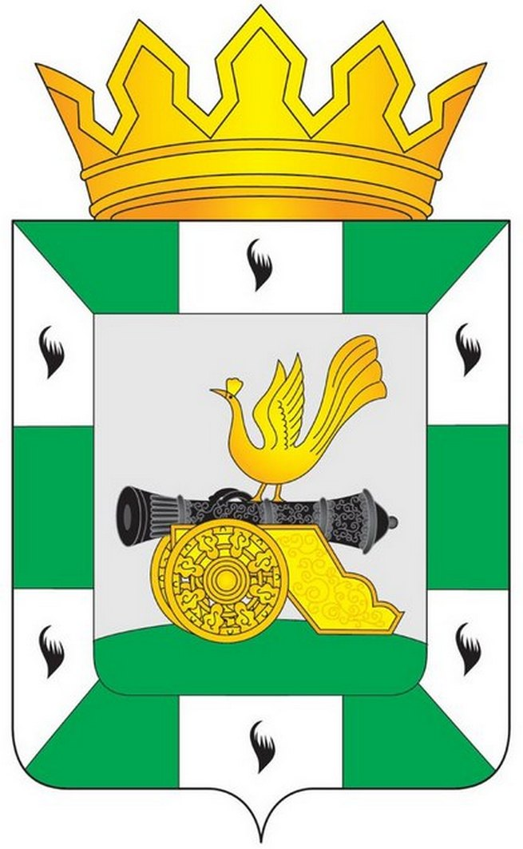
МУНИЦИПАЛЬНОЕ ОБРАЗОВАНИЕ
«СМОЛЕНСКИЙ РАЙОН» СМОЛЕНСКОЙ ОБЛАСТИ

СМОЛЕНСКАЯ РАЙОННАЯ ДУМА

РЕШЕНИЕ

от 25 августа 2016 года № 66

Об утверждении перечня объектов муниципальной собственности муниципального образования «Смоленский район» Смоленской области, передаваемых безвозмездно в государственную собственность Смоленской области

Руководствуясь частью 11 статьи 154 Федерального закона от 22 августа 2004 года № 122-ФЗ «О внесении изменений в законодательные акты Российской Федерации и признании утратившими силу некоторых законодательных актов Российской Федерации в связи с принятием Федеральных законов «О внесении изменений и дополнений в Федеральный закон «Об общих принципах организации законодательных (представительных) и исполнительных органов государственной власти субъектов Российской Федерации» и «Об общих принципах организации местного самоуправления в Российской Федерации», областным законом от 27 февраля 2002 года № 22-з «О порядке управления и распоряжения государственной собственностью Смоленской области», Уставом муниципального образования «Смоленский район» Смоленской области, Смоленская районная Дума

РЕШИЛА:

1. Утвердить прилагаемый перечень объектов муниципальной собственности муниципального образования «Смоленский район» Смоленской области, передаваемых безвозмездно в государственную собственность Смоленской области.
2. Прилагаемый перечень направить в Департамент имущественных и земельных отношений Смоленской области для согласования и принятия соответствующего решения.

Председатель
Смоленской районной Думы Ю.Г. Давыдовский

Приложение
к решению Смоленской районной Думы
от 25 августа 2016 года № 66

Перечень
объектов муниципальной собственности муниципального образования
«Смоленский район» Смоленской области, передаваемых
безвозмездно в государственную собственность Смоленской области

№  п/п | Наименование объекта | Инвентарный номер | Год ввода в эксплуатацию | Балансовая стоимость (руб.)
1 | Полигон для твердых бытовых отходов от населенных пунктов Смоленского района Смоленской области, назначение: нежилое, общая площадь 22,7 кв.м., расположенный по адресу: Смоленская область, Смоленский район, д. Щитники на расстоянии 300м., кадастровый номер: 67:18:0020201:1946, расположенный на земельном участке с кадастровым номером: 67:18:0030101:905, категория земель: земли промышленности, энергетики, транспорта, связи, радиовещания, телевидения, информатики, земли для обеспечения космической деятельности, земли обороны, безопасности и земли иного специального назначения, разрешенное использование: под «Полигон для твердых бытовых отходов от населенных пунктов Смоленского района Смоленской области по адресу: Смоленская область, Смоленский район, восточнее д. Щитники на расстоянии 300м.», площадь 34 094 кв.м., расположенный по адресу: Смоленская область, Смоленский район, восточнее д. Щитники на расстоянии 300м. | 1101044315 | 2013 | 1 904 916

